煤矿设备数据分析建模 · 工作总结
项目：大海则煤矿采煤机（CMJ）+ 转载机（ZZJ）设备数据分析建模 · 暑期实习
周期：2026-07 → 2026-08-04
数据：on-change 存储，重采样为 1min 等间隔宽表
内容：阶段一（工况分类建模）+ 阶段二（异常检测）两阶段分析，产出报告与可视化
一、工作概况
围绕煤矿设备（采煤机 CMJ + 转载机 ZZJ）的实时运行数据，完成两阶段分析建模：
- 阶段一：工况分类建模 —— 按物理部位划分独立工况体系，用聚类验证规则合理性并迭代优化；配套参数图谱、工况转换分析、滞后相关、统计检验等数据基础产出。
- 阶段二：异常检测 —— 分工况建立基线，滑动窗口特征 + PCA 降维，多变量（Mahalanobis / Isolation Forest / 残差）+ 单变量（IQR+3σ）四类方法检测，合并为异常事件并逐事件可视化。
主要成果：
- 分类规则与数据自洽度（ARI）大幅提升：截割部 0.17 → 0.57，油泵稳定 0.80，转载机 0.85。
- 异常检测样本损失问题解决：各部位异常率回归合理区间（CMJ 12.8%–30.6%、ZZJ 28.2%）。
- `run_phase1.py` 性能优化：热点函数提速 629× / 3140×。
二、阶段一：工况分类建模
2.1 分类体系设计
废弃早期全局三级工况（L1/L2/L3），改为分部位独立工况 + 设备级衍生：
- 截割部 7 态：割煤低/中/高位、调架中、待机、待机-高位、停机
- 牵引部 4 态：牵引中 / 待机 / 停机
- 油泵 3 态：运行 / 停机；破碎机 3 态：运行 / 停机
- 设备级衍生：割煤中 / 调架中 / 空载牵引 / 待机 / 停机
拆分依据来自数据本身：聚类特征重要性显示"待机"状态在滚筒高度空间呈双峰（≈3.9m / ≈5.4m），按高度阈值拆分（阈值参数化到 config.py）后，规则与数据自然簇对齐。
2.2 聚类验证与分类优化（成果）
用规则工况 vs KMeans 聚类对比（ARI）验证分类合理性，迭代结果：
部位 | 初始 ARI | 优化后 | 本轮重跑
截割部 | 0.17 | 0.59 | 0.5682
牵引部 | 0.57 | 0.556 | 0.5708
油泵 | 0.44 | 0.80 | 0.7996
破碎机 | 0.10 | 0.35 | 0.3496
转载机 ZZJ | — | 0.8526 | 0.8526

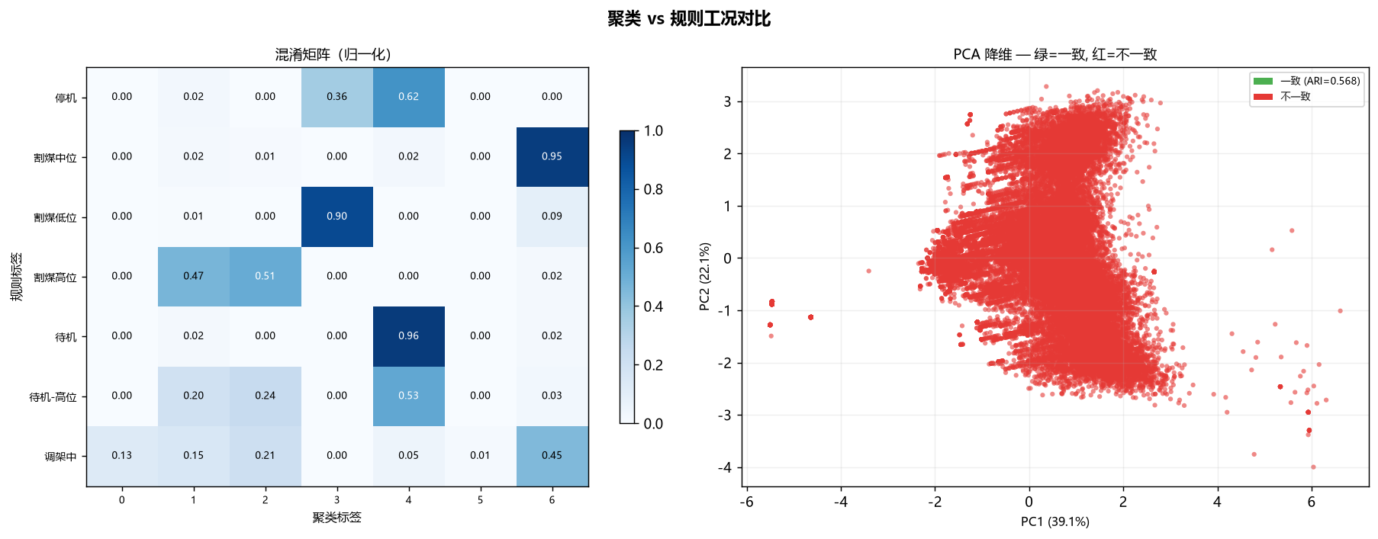
方法要点：
- 数据驱动拆分：截割部"待机"按滚筒高度双峰拆分，ARI 提升 3 倍以上（0.17 → 0.57）。
- 特征取舍需对照实验验证：曾尝试让聚类特征与规则电流阈值对齐（去除温度），ARI 反而从 0.57 崩到 0.39；保留温度特征后恢复 0.57——数据证明聚类真正的驱动簇是温度，强行对齐特征适得其反，直觉需用实验验证。
2.3 数据基础与特征分析产出
- 参数层级图谱：按"设备 → 部位 → 部件 → 测点"四级组织全部测点，回答"有哪些参数、归谁管"。
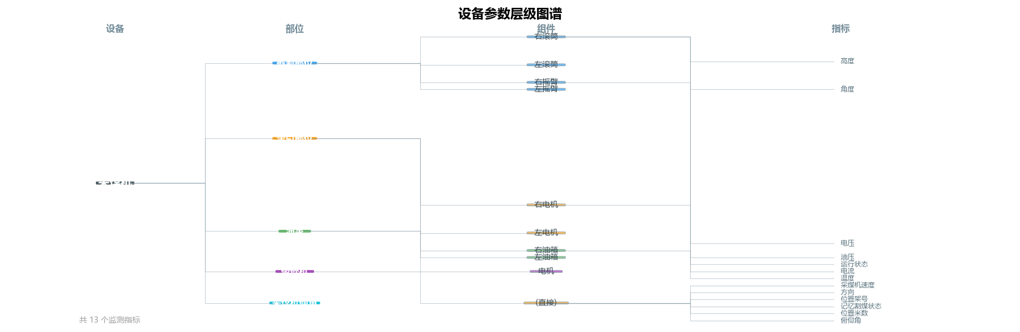
- 滞后互相关：温度响应滞后电流 5–15 min，按部位细分 5 组相关关系。
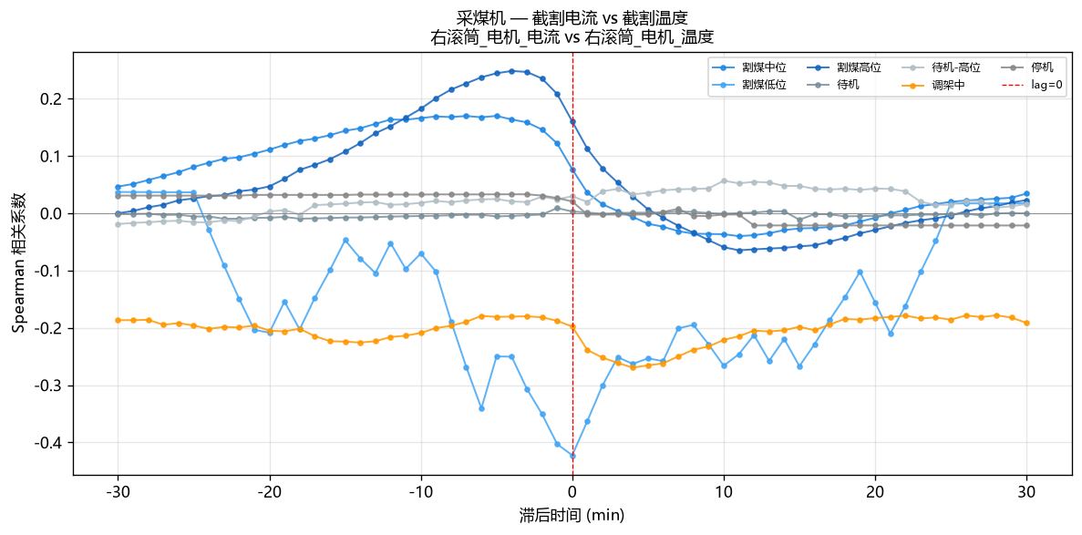
- 工况转换检测 + 分段统计：RLE 游程编码，输出各部位工况转换次数、段数与持续时长分布。
- KW + epsilon² 检验：Kruskal-Wallis 检验 + FDR（BH）校正 + 效应量，量化各参数对工况的区分度。
2.4 性能优化
run_phase1.py 四大热点函数级基准（数据规模：分段统计 79.5 万行、转换检测 9233 事件）：
热点 | 优化前 | 优化后 | 加速比 | 手段
工况转换检测 | 11,204 ms | 17.8 ms | 629× | RLE 游程编码 + searchsorted
分段统计 | 108,225 ms | 34.5 ms | 3140× | MultiIndex.isin 向量化
KW 检验 | 77.6 ms | 63.3 ms | 1.2× | 复用单次 groupby
滞后相关 | 1,227 ms | 416 ms | 3.0× | 一次性 rank + corr

注：转换检测的优化同时修正了统计口径——原实现统计"尾部所有同工况帧"会跨中间切换重复计数，RLE 给出真正的连续游程剩余长度。端到端计时受环境负载干扰不可比，故以函数级基准为准。
三、阶段二：异常检测
3.1 检测方法架构
分工况基线 → 30min 滑动窗口特征（RMS / 斜率 / 峰峰值 / 滚动相关）→ PCA 降维 → 四类方法 → 事件合并：
方法 | 原理 | 输出
Mahalanobis | 马氏距离，协方差奇异时 ridge 回退 | 分数 + 参数归因
Isolation Forest | 随机森林隔离 | 分数
残差分析 | 相对基线残差 | 分数
单变量 IQR+3σ | 逐参数离群 + 短段过滤 | 标记

3.2 特征工程：一次问题的发现与解决
第三轮集成两类新特征（频域 FFT + 滚动相关系数），对比后发现有效样本损失 95.9%（CMJ 39k → 1.6k）。逐层排查定位根因：不是频域特征，而是滚动相关系数在参数恒定段（待机/停机）无定义导致大量 NaN。修复方案：
- 频域特征关闭（ENABLE_FREQ_FEATURES = False）；
- 相关系数列 fillna(0.0) —— 恒定时"无动态相关"记 0，中性且不丢样本。
结果：CMJ 各部位 Mahalanobis 有效样本恢复 39126 / 部位，异常率回归合理区间：截割部 20.1% / 牵引部 30.6% / 油泵 20.1% / 破碎机 12.8%；ZZJ 有效样本 87327、异常率 28.2%。
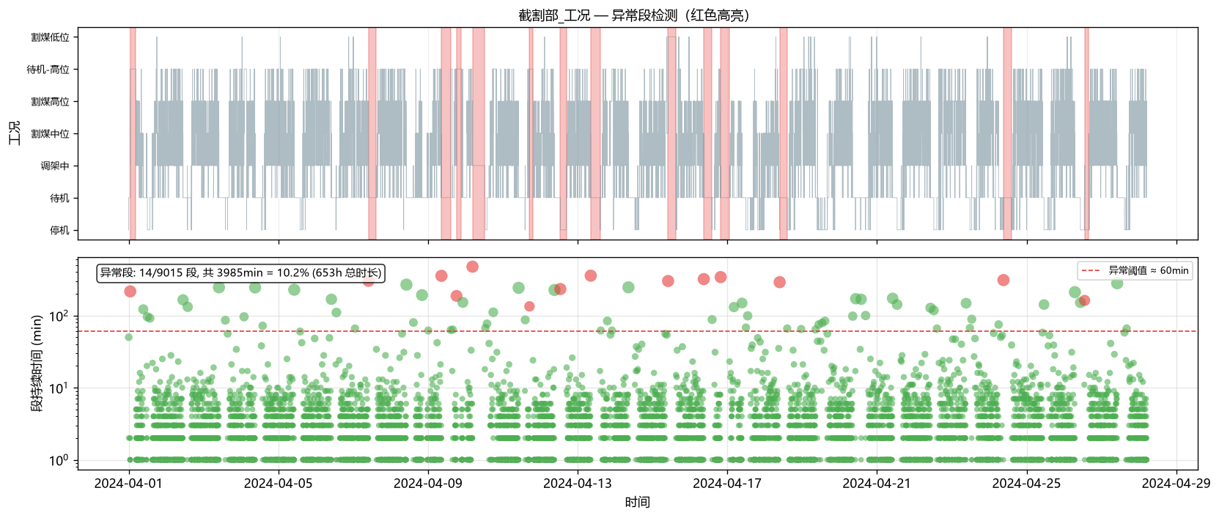
3.3 数据诊断案例：ZZJ 母线电压开关量
ZZJ 异常率一度虚高 45.8%，PCA 载荷分析发现"母线电压"异常主导。诊断结论：母线电压是物理开关量——停机断电 ≈5V / 带载 ≈4412V，双峰分布；工况内方差趋零，毁掉 Mahalanobis 协方差分母（MCD 协方差奇异），导致异常率虚高。
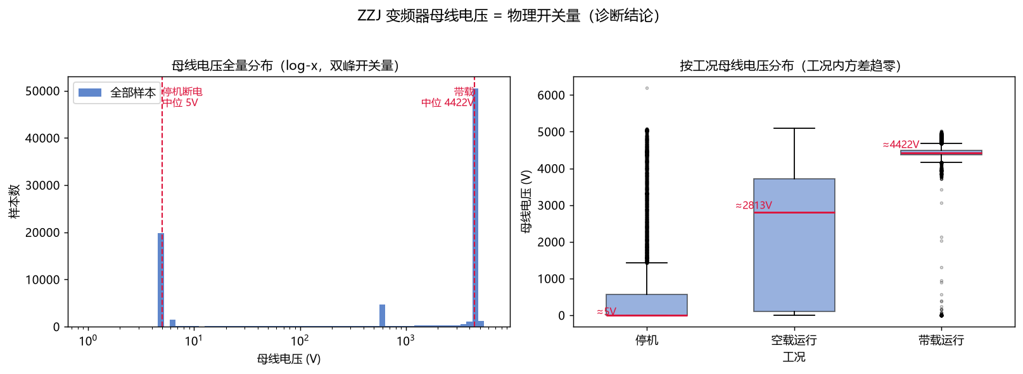
处理：将该开关量从 ZZJ 特征中排除。PCA 24→1 维、PC1 方差解释率 94.97% → 98.04%；PC1 载荷恢复物理意义——链条速度 0.841 + 电机转速 0.539 主导；异常率回落至 28.2%。
处理原则：不擅改 PCA/阈值，先诊断定位根因再定方案。
四、异常事件可视化
基于事件合并结果（连续异常时间戳分组，相邻 >1min 断开），为 5 个部位各生成 Top-10 具体异常事件图 + 全量事件明细：
- 事件总数：截割部 2987 / 牵引部 3112 / 油泵 2491 / 破碎机 2473 / ZZJ 2024；
- 每张事件图叠加各参数曲线 + 四方法触发标记 + 参数归因，直接回答"异常发生在哪个工况、砸在哪个参数上"；
- 典型事件持续 1–5 分钟；跨天超长事件（4500+ min）为工况恒定段基线失配所致，解读时需与真实长时异常区分。
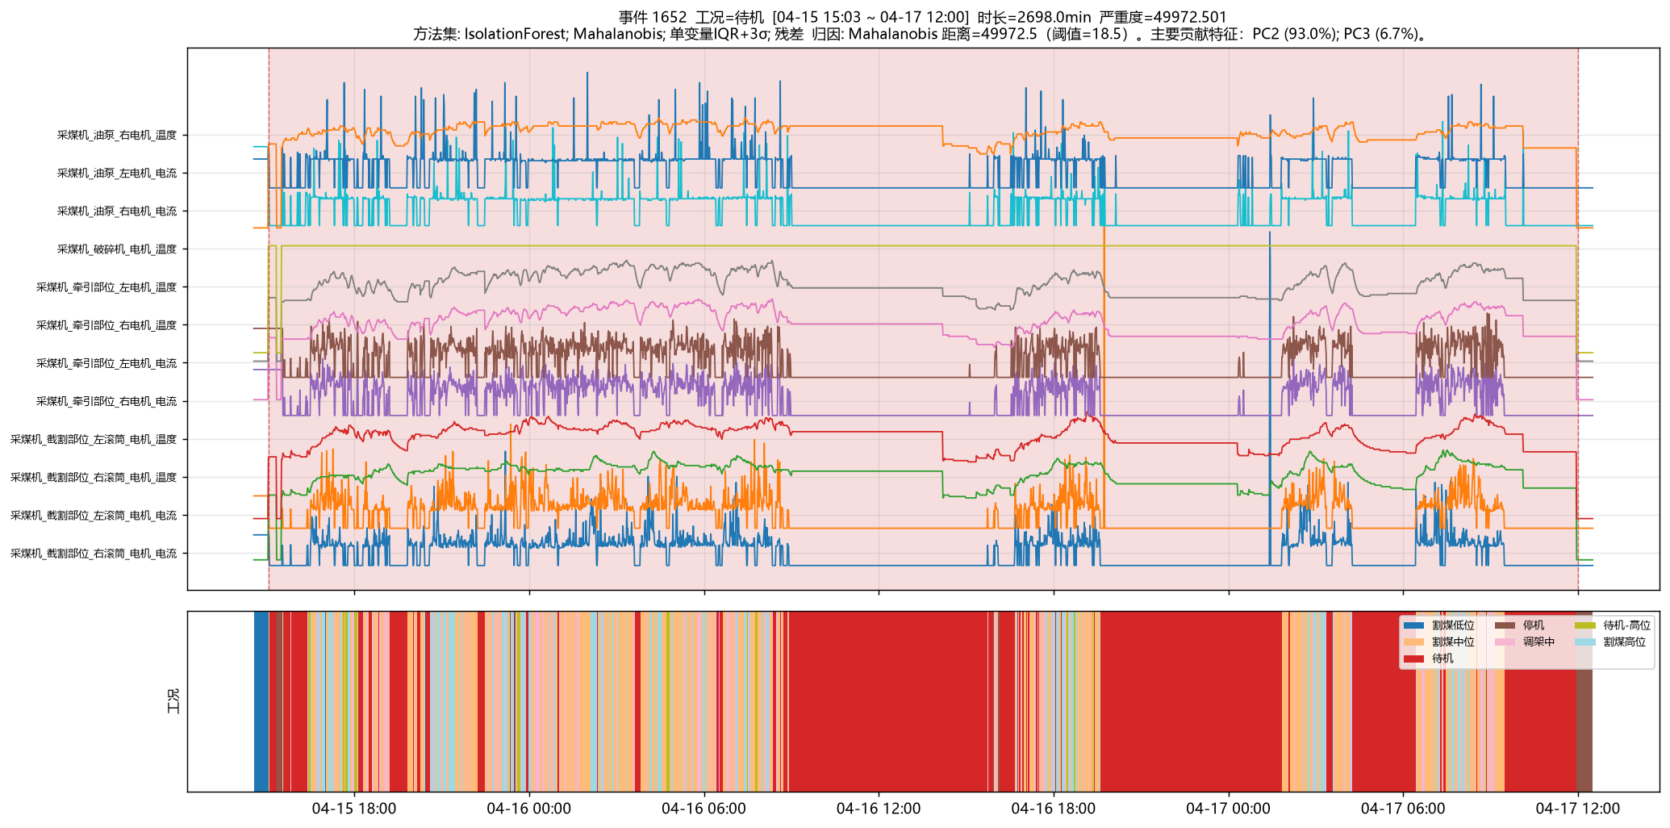
五、反馈落实
四轮评审反馈逐条落实（7.8 / 7.15 / 7.22 / 7.29），覆盖：缺失数据处理、参数图谱、聚类验证（ARI 0.17 → 0.59）、滞后相关、离群点与趋势检测、降维、频域/相关特征集成、ZZJ 母线电压诊断、具体异常事件可视化。各轮反馈均已闭环，产出文件见各阶段报告与 output/。
六、收获与反思
- 数据驱动，而非惯例驱动：分类拆分、特征取舍均以聚类与特征重要性数据为依据；"待机双峰"拆分直接带来 ARI 三倍提升。
- 先诊断后决策：母线电压案例未直接调阈值，先定位"开关量双峰毁掉协方差"根因再处理；特征集成样本损失先分清"是频域还是 corr"再修复。
- 对照实验验证直觉：聚类特征对齐的直觉方案被实验证伪（ARI 0.57 → 0.39），确认后回滚——直觉需要数据验证。
七、下一步计划
- 阶段三（待启动）：因果包络、异常征兆预警。
- 遗留项：待机-高位（426 段 / 2962 min）物理意义确认；割煤低位（335 min / 31 段）样本平衡；牵引部异常率（30.6%，CMJ 最高）独立特征工程；单变量阈值自适应。

